Journées du Patrimoine de Pays et des Moulins - 21 au 23 juin 2024.

L’Association pour la Sauvegarde des Moulins de l’Essonne était au rendez-vous le vendredi pour les scolaires et le samedi pour tous. L’an passé nous avions parcouru le centre-ville et les traces de ses sept moulins : cette année nous avons initié une ronde des moulins du quartier Saint-Martin d’Etampes. Un concentré de moulins sur un périmètre somme toute restreint (avantage non négligeable) pour prendre conscience de la forte densité des moulins dans la ville. Le rendez-vous était au moulin de Chauffour au bord de la Louette.

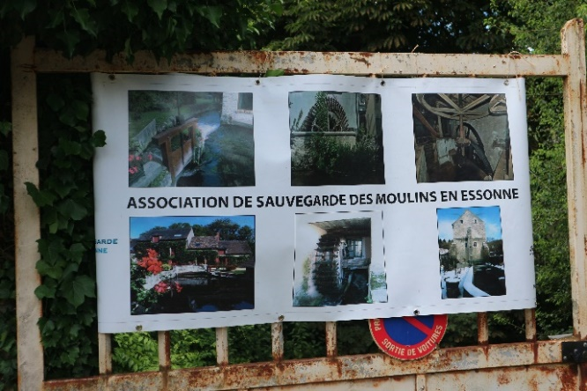 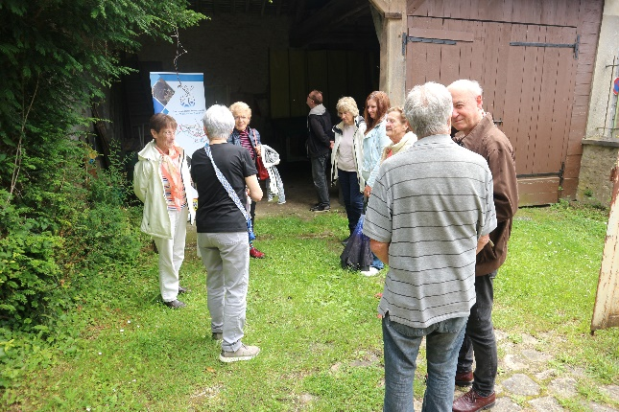

La première étape prévue était l’église Saint Martin.

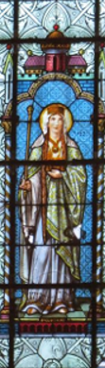

L’Association Etampes-Histoire était aussi promotrice de cette ronde en ce qu’elle a participé à son élaboration et notamment par l’ouverture de l’église dans laquelle la trace de l’importance des meuniers et des réseaux d’influence reste vive.

Nul ne sait si l’origine de cette église remonte à Clovis mais, au début du VI° siècle, il épouse Clotilde fille du roi burgonde et le couple souverain, converti au christianisme, a fait bâtir de nombreuses églises.

La famille Huet tint au XIXe siècle des moulins tant à Morigny qu’à Etampes. Elle a laissé à la ville des chefs-d’œuvre presque restés inaperçus jusqu’à aujourd’hui : le vitrail de Saint-Clément à la collégiale Notre-Dame, la statue de la nymphe Louette et ici le vitrail offert par Clotilde Huet.

Après cette escale à l’église nous atteignons la Chalouette sur laquelle nous découvrons les traces des moulins de la Pirouette, Braban (Bréban), Baildar (Beldard) et la roue du moulin Badran.

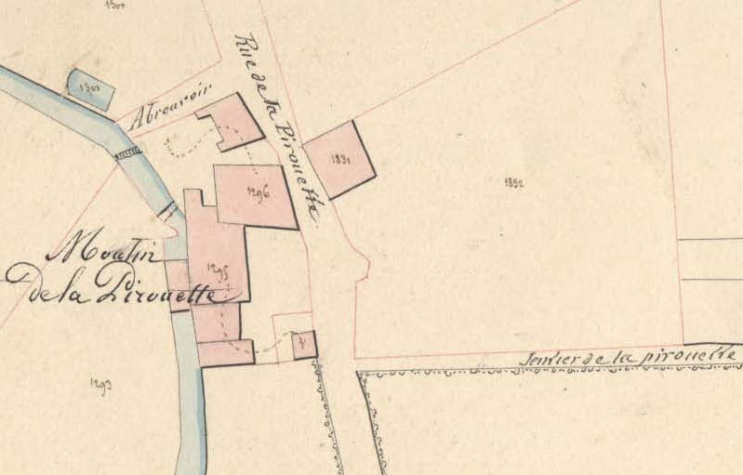 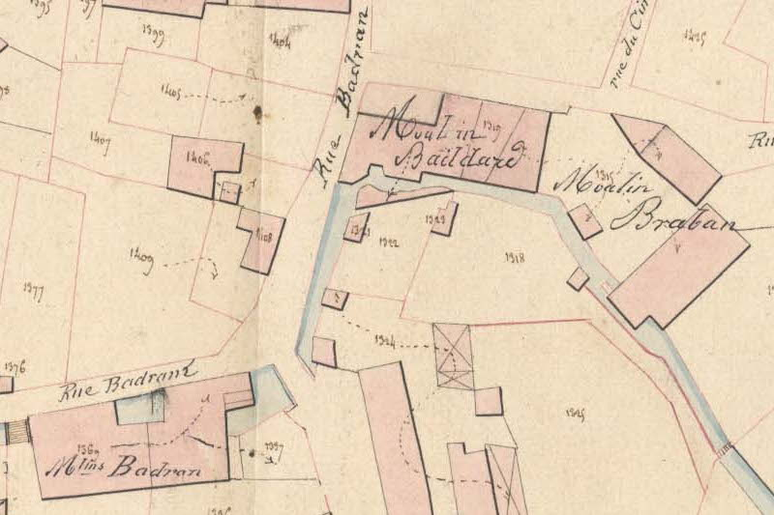

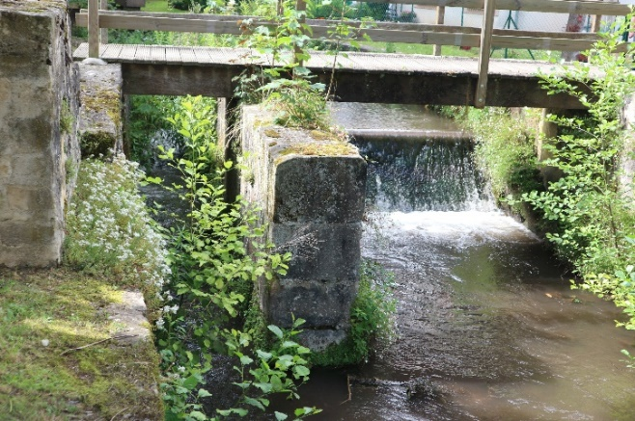 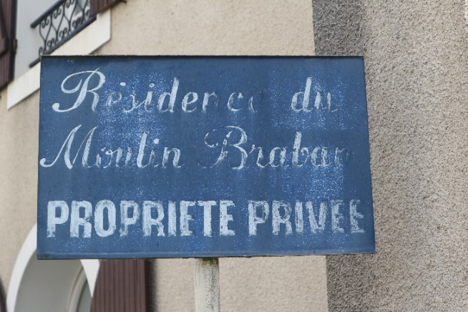

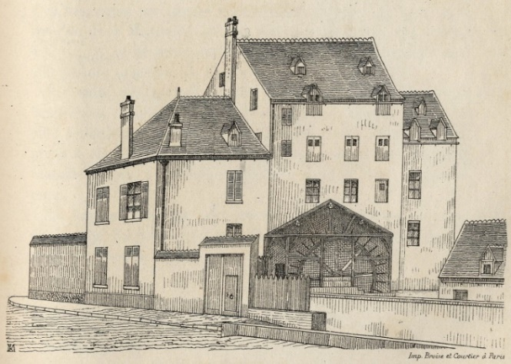 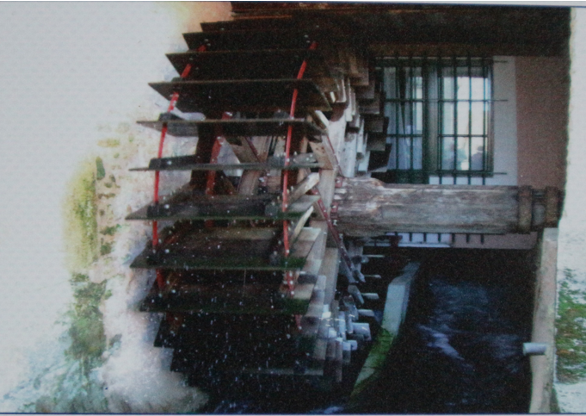

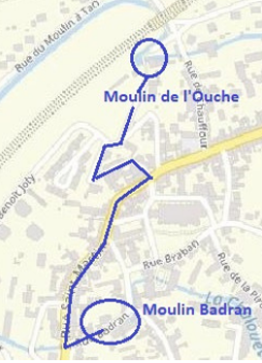

Avant de rejoindre la rivière Louette nous nous arrêtons sur le pont (qui enjambe la Chalouette) restauré gracieusement par Monsieur de Laborde avant la Révolution et prenons la rue Saint-Martin. En tournant la tête dans la rue Courte, voici un angle de vue intéressant sur l'église : d'ici, on ne voit pas que le clocher penche ! Sur la gauche, dans l'arrondi de la rue saint-Martin il y a les vestiges d'une ferme avec ses deux portes : une charretière et une piétonnière. La grande porte était ouverte et nous avons vu de loin les vieux bâtiments de la ferme, sa pompe et une ancienne batteuse. Nous tournons à gauche rue de l'Ouche, puis à droite Place de l'Ouche pour rejoindre la rue Philéas Vassal.

Philéas Vassal était meunier au moulin de l’Ouche… En amont du moulin nous nous sommes arrêtés sur la dérivation de la rivière liée à la construction de la ligne de chemin de fer Paris- Orléans.

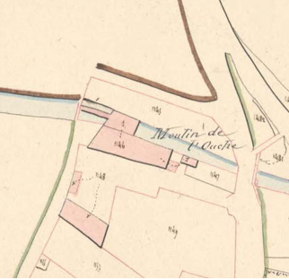 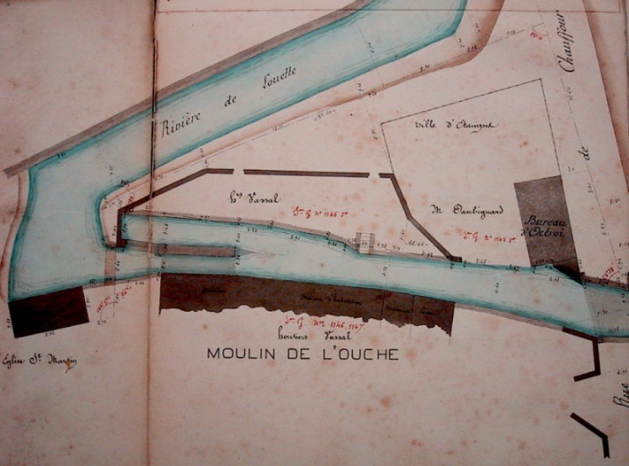

Moulin de l’Ouche avant le détournement après le détournement

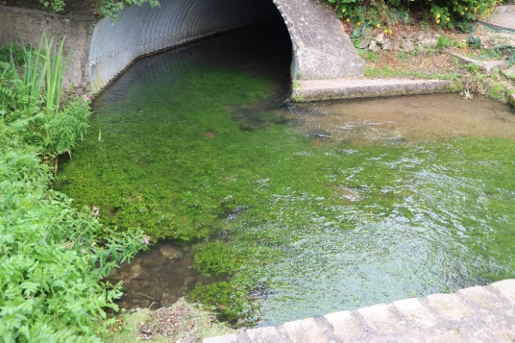 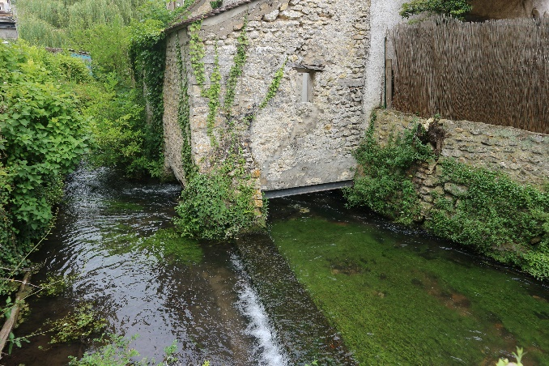

Et nous voici revenu au moulin de Chauffour, moulin hôte de notre manifestation qui porte encore dignement les traces d’une activité quasi industrielle. Peut-on espérer que la roue retrouve la joie de sa rotation dans une eau vive ? Le canal d’arrivée est viable (seule une trappe de vanne de décharge serait à réparer !).

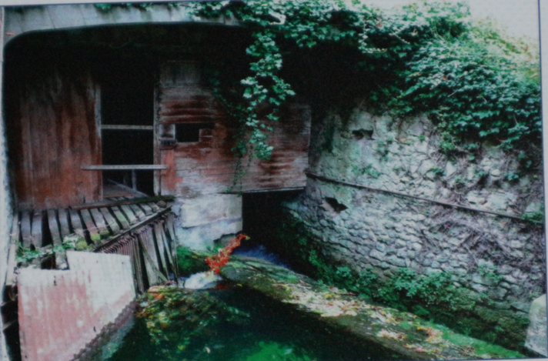 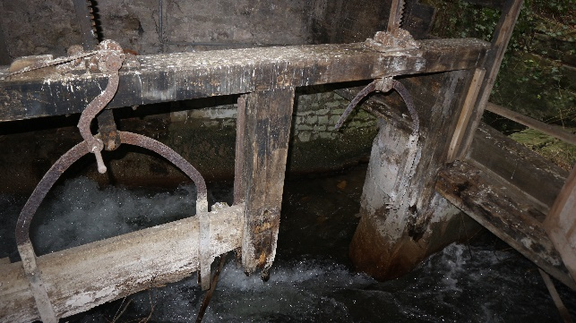

En fin de parcours vingt-quatre personnes ont participé à la visite commentée du beffroi et nous remercions Monsieur Lubert, propriétaire du moulin, pour son accueil.

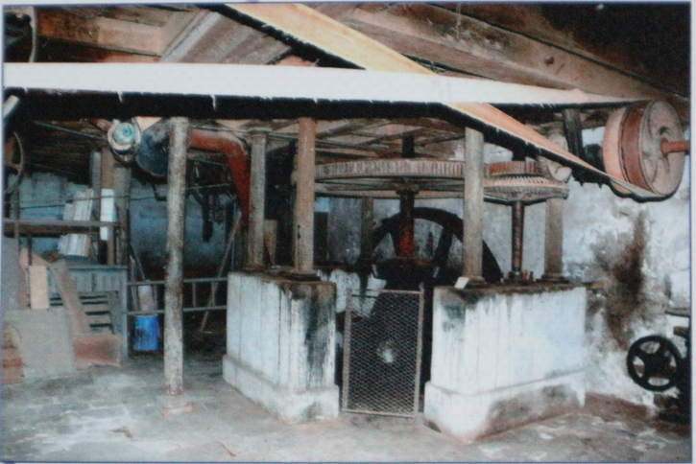 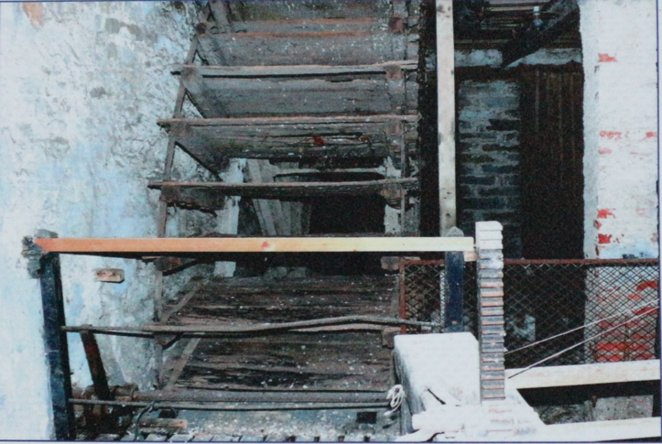

Il est à noter que la journée précédente, initialement prévue aux scolaires, s’est résumée à l’installation de l’événement du samedi faute de participants. Pour avoir sondé des professeures des écoles de la commune, à priori intéressée, il semblerait que leur direction ne les avait pas informées de cette proposition pourtant envoyée par courriel en début de trimestre.

L’an prochain nous proposerons un circuit des moulins du quartier Saint-Pierre ou du quartier Saint-Gilles. Nous espérons ainsi faire valoir aux futurs participants et aux instances locales que le piéton accompagné participe de par son statut de promeneur à la sauvegarde de notre patrimoine urbain local qui en a bien besoin.

Juliette Hossenlopp et Jean-Jacques Renard, pour l’ASME 91, Marie-José Magot pour Etampes-Histoire.

